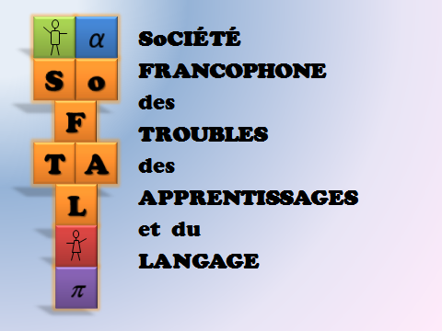

BULLETIN

D’ADHESION

2019

NOM : Prénom
Adresse :

Code postal : Ville :

Pays :

Mail (lisible) :

Profession : Mode d’exercice (privé, hospitalier….)

Coût de l’adhésion 2019 ☐ membre : 80 €
☐ membre bienfaiteur : 150 €

Bulletin d’adhésion à renvoyer

Valérie Barray
Ergothérapie Brézin 3
Hôpital Raymond Poincaré
104 boulevard Poincaré
92380 Garches

Règlement par chèque à l'ordre de la SOFTAL à joindre à votre bulletin

Règlement par virement : envoyer votre bulletin en précisant la date de votre virement

RIB : Intitulé du compte Assoc. SOFTAL

IBAN FR76 1820 6001 1765 0303 6942 938

Code BIC AGRIFRPP882

Je souhaite m’inscrire à la 7ème journée scientifique de la SOFTAL du 24 juin 2019

